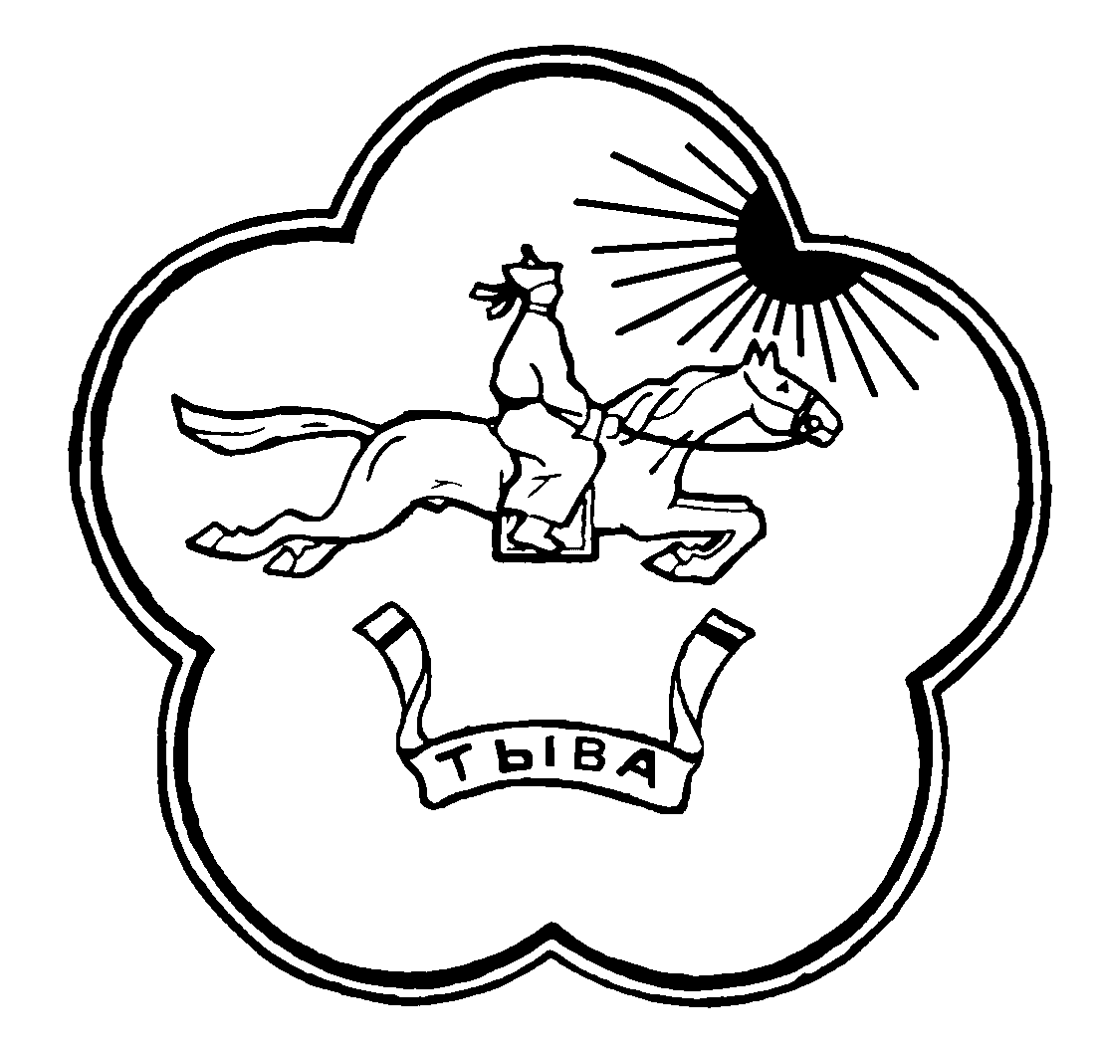
Министерство ОБРАЗОВАНИЯ И НАУКИ
Республики Тыва
Государственное бюджетное научное учреждение
институт развития
национальной школы

667001, г. Кызыл, ул. Рабочая, дом 2
e-mail tuvaschkola@mail.ru
тел/факс (39422) 6-17-52

Исх. № 56 от «15» апреля 2021 г.

Бай-Тайга кожууннуң Бай-Тал сумузунуң ортумак ниити школазының директору
М.Т. Чульдумге

Начальникам управления
образованием
муниципальных образований

Уважаемые руководители!

ГБНУ Министерства образования и науки РТ «Институт развития национальной школы» во исполнение Распоряжения Правительства Республики Тыва от 01.04.2021 г. № 136-р «О создании организационного комитета по подготовке и проведению республиканских «Урянхайский чтений», посвященных 100-летнему юбилею со дня образования Тувинской Народной Республики» просит организовать и принять активное участие в соответствии с Положением «О проведении республиканских «Урянхайских чтений», утвержденного Руководителем Администрации Главы Республики Тыва и Аппарата Правительства Республики Тыва, председателем организационного комитета С.М. Ощепковой от 26 марта 2021 года.
Дополнительно направляется План мероприятий по подготовке и проведению республиканских «Урянхайских чтений» в приложении.
По всем вопросам обращаться старшему методисту ИРНШ Ондар Снежане Вячеславовне, тел.: 89233836800.

Приложение:
1. Распоряжение Правительства Республики Тыва от 01.04.2021 г. № 136-р «О создании организационного комитета по подготовке и проведению республиканских «Урянхайский чтений», посвященных 100-летнему юбилею со дня образования Тувинской Народной Республики» на 3 листах.
2. Положение «О проведении республиканских «Урянхайских чтений», посвященных 100-летнему юбилею со дня образования Тувинской Народной Республики на 9 листах.
3. План мероприятий по подготовке и проведению республиканских «Урянхайский чтений» на 3 листах.

С уважением,
директор С.С. Товуу

Исп. Ондар С.В.
тел.: 6-17-52

